Министерство науки и высшего образования Российской Федерации
ФГБОУВО «Пензенский государственный университет»
кафедра «Техносферная безопасность»

Отчет
по лабораторной работе №1 по курсу «Безопасность жизнедеятельности»
«ИССЛЕДОВАНИЕ УСЛОВИЙ ЗРИТЕЛЬНОЙ РАБОТЫ
В ПРОИЗВОДСТВЕННОМ ПОМЕЩЕНИИ»

Выполнили: студенты группы 19ВВ4
Шахов К.М
Земсков М.А
Никитин М.А
Дубинкин А.В

Проверила: Авдонина Л.А

Пенза 2020
Лабораторная работа №1
по курсу: «Безопасность жизнедеятельности»
«ИССЛЕДОВАНИЕ УСЛОВИЙ ЗРИТЕЛЬНОЙ РАБОТЫ
В ПРОИЗВОДСТВЕННОМ ПОМЕЩЕНИИ»

Цель работы: ознакомить студентов с нормированием производственного освещения, с приборами и методами определения освещенности на рабочих местах, обучить способам рационализации зрительных условий труда и повышения зрительной работоспособности.

Порядок проведения лабораторной работы

Задание на лабораторную работу

Группа №1

Результаты эксперимента
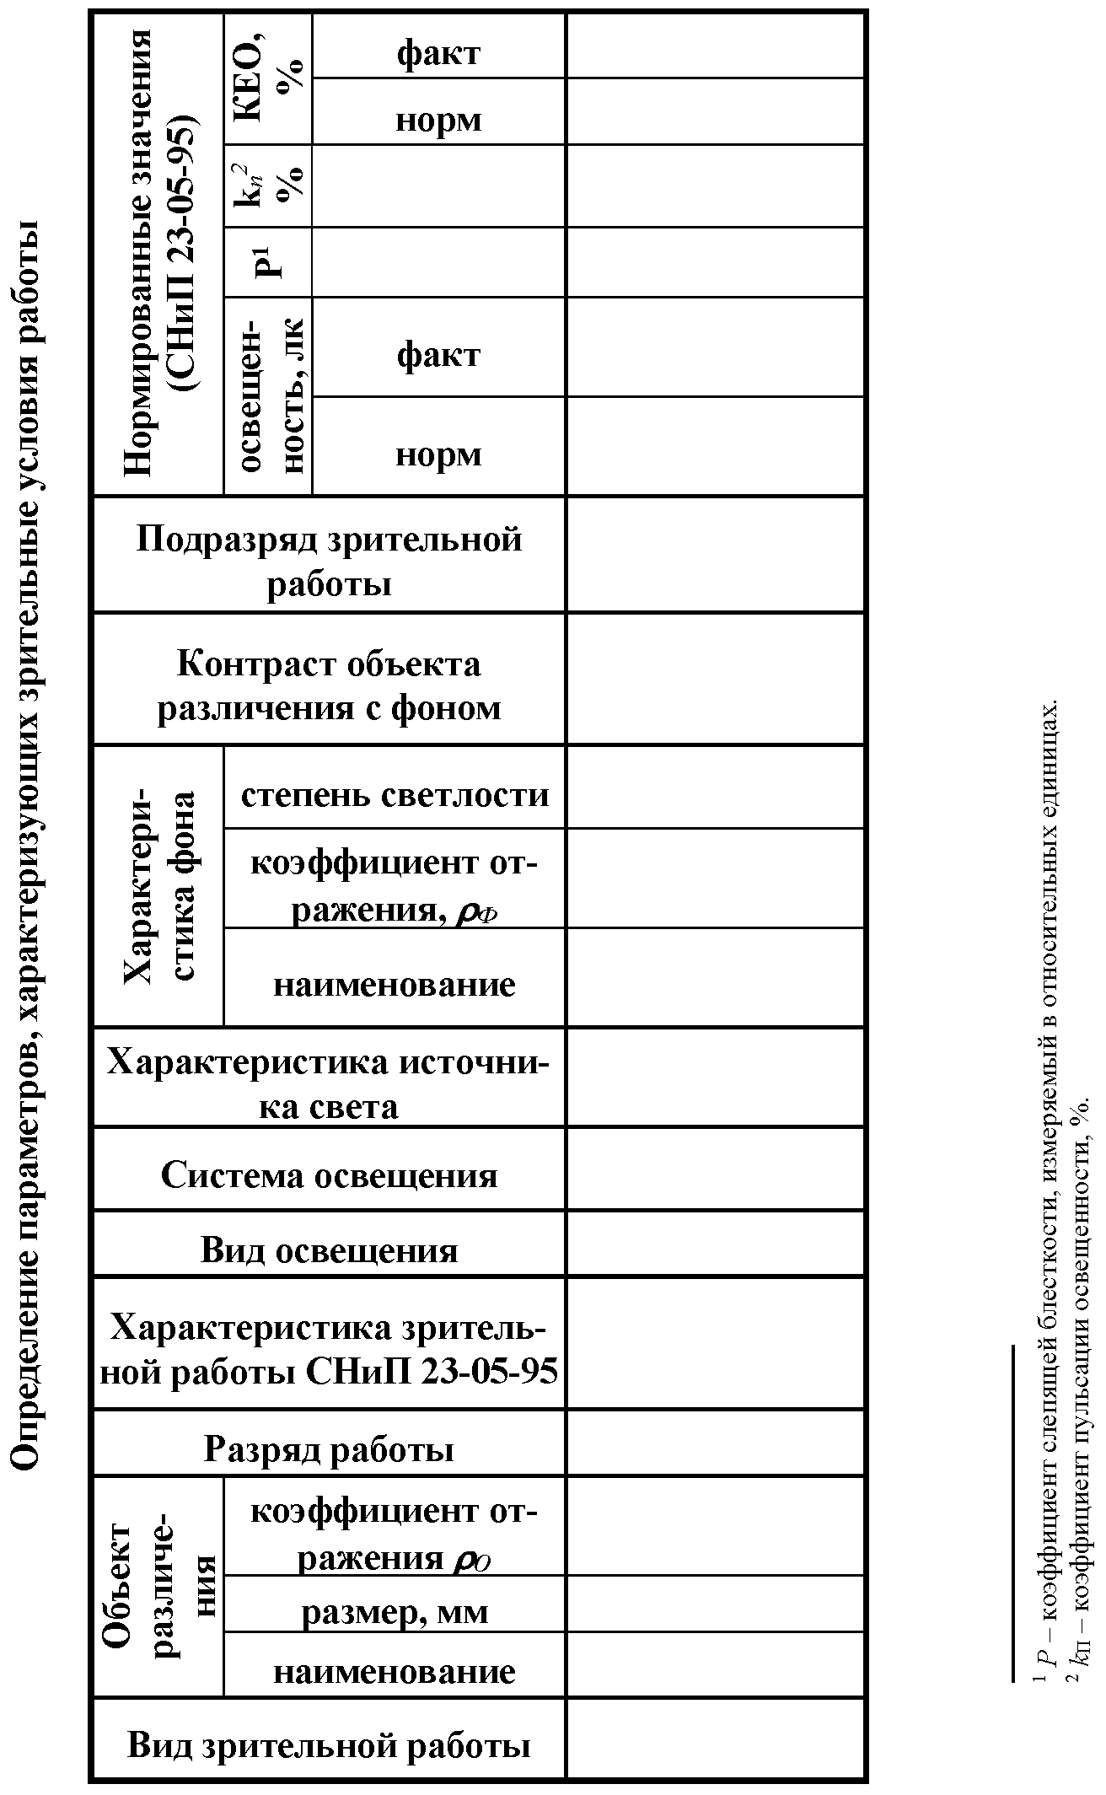

Вывод(ы)
Ознакомились с приборами и методами определения освещенности на рабочих местах. Обучились способам рационализации зрительных условий труда и повышению зрительной работоспособности.

Приложение(я)
Название приложения

